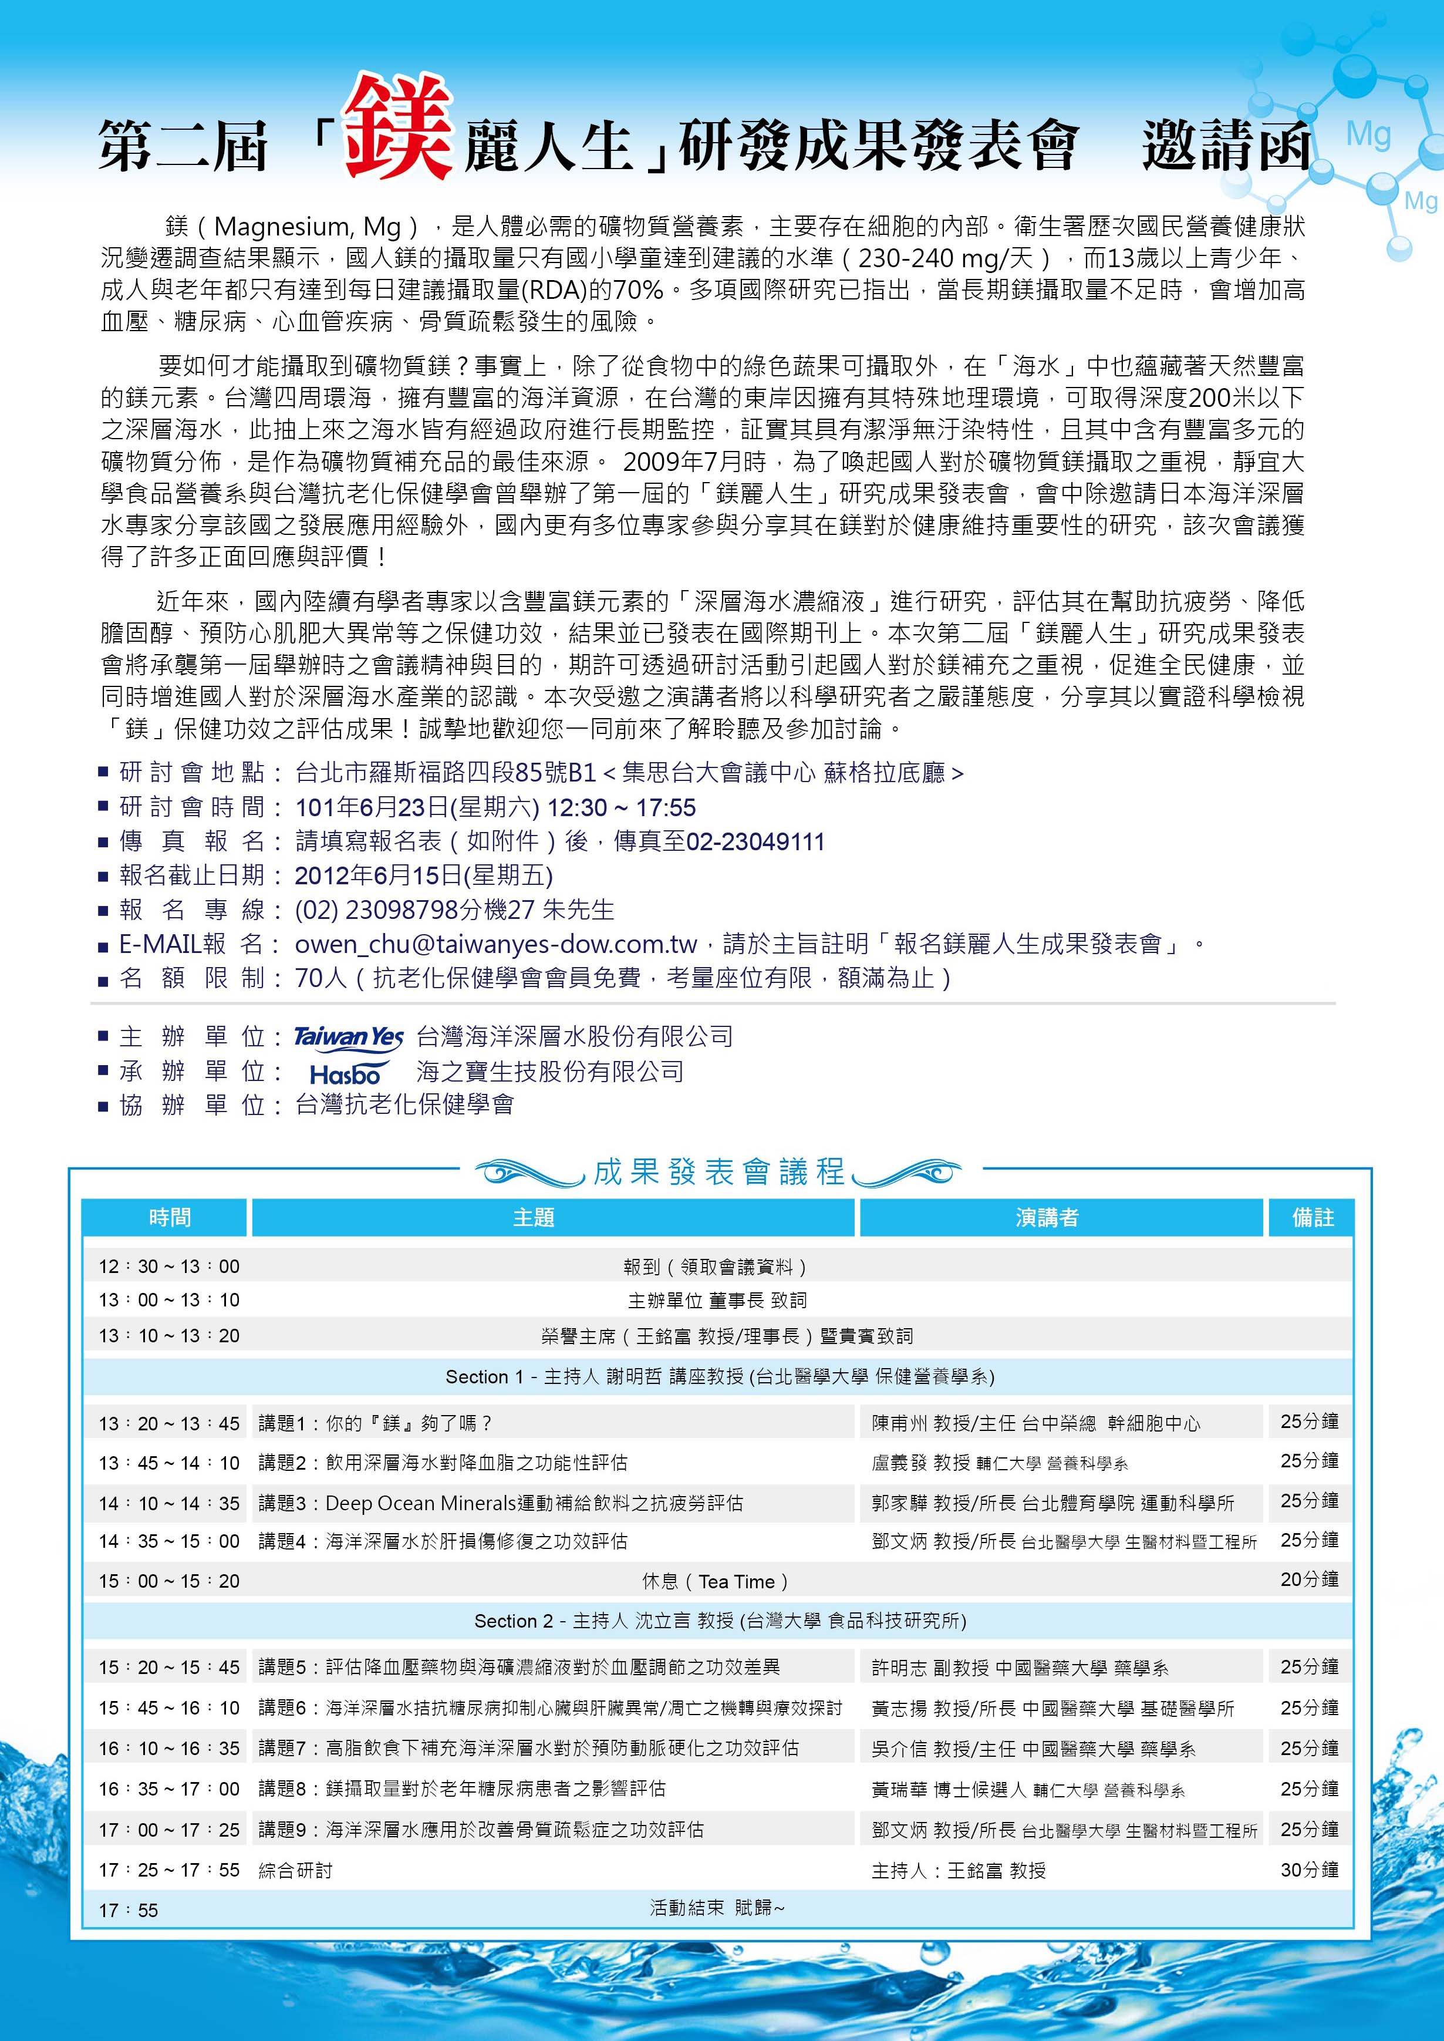

第二屆「鎂麗人生」研發成果發表會 報名表
姓 名 | □ 先生 □ 女士
服務單位 |  | 職 稱
連絡電話 | （主辦單位確認報名後會以電話或簡訊通知）
提問1 | 是否有參加過第一屆 「鎂麗人生」成果發表會呢？ 有□ 無□
提問2 | 您對「鎂」的生理功能了解程度調查 :  □ 曾深入研究，非常了解 □ 僅閱讀過相關資料，不深入 □ 不了解
提問3 | 您是否曾閱讀過國內外以「深層海水」為試驗材料所發表的期刊論文報告呢?  □ 有 □ 沒有
提問4 | 您是否有購買過市面上以「深層海水」開發之產品呢?  □ 有， □ 沒有 □ 無，但有看過親朋好友買過
注意事項 | - 本活動採「預約報名」，因場地空間及座位有限，報名人數有限制，有興趣參加者請儘速完成報名手續。  - 填寫後請傳真至：02-23049111，給朱先生收，即完成報名手續，報名表一人一張，可影印使用。  - 請於活動開始前15分鐘到場，以完成入場報到手續。  - 有任何問題請洽：(02)23098798 分機 27 朱先生 （手機 0922-274985）  - 主辦單位得保留議程及主講人變更權利，恕不另行通知，請多包涵。

- 參加者前往發表會場地之交通資訊：
- 自行開車：地點位於公館水源市場對面羅斯福路上，近羅斯福路與基隆路交叉口。汽車可停放在會議地點的右側（台灣大學公館二活停車場）。
- 搭乘台北捷運：請搭乘捷運「新店線」，於「公館站」下車，由「2號出口」出站，左轉步行3-5分鐘即可抵達。
- 搭公車者：可搭乘松江幹線、藍28、坪林-台北、綠13、675、景美-榮總、643、642、668、660、606、530、644、627、278、290、253、284等。（請於捷運公館站下車）

